

脉冲多卜勒雷达仿真

实验报告

课程：随机信号处理

姓名：陈康建

学号：913104210215

指导老师：顾红

实验时间：2015.4.15-2015.5.15

## 一、仿真题目

（末尾5学号做（3人））仿真脉冲多卜勒雷达的信号处理。设脉冲宽度为15，单位为，重复周期为200，雷达载频为10GHz，输入噪声为高斯白噪声。目标模拟分单目标和双目标两种情况，目标回波输入信噪比可变（-35dB～10dB），目标速度可变（0～1000m/s），目标幅度可变（1～100），目标距离可变（0～10000m），相干积累总时宽不大于10ms。单目标时，给出回波视频表达式；脉压和FFT 后的表达式；仿真给出脉压和FFT后的输出图形；通过仿真说明各级处理的增益，与各级时宽和带宽的关系；仿真说明脉压时多卜勒敏感现象和多卜勒容限及其性能损失（脉压主旁比与多卜勒的曲线）。双目标时，仿真出大目标旁瓣盖掩盖小目标的情况；仿真出距离分辨和速度分辨的情况。

## 二、理论分析

1、最大无模糊距离

为保证距离无模糊，则第一个脉冲的回波应在第二个脉冲发送前被接收，则，其中为脉冲重复周期，于是，可计算出本次仿真最大无模糊距离为30000m。

2、最大无模糊速度

多普勒频移与目标速度、载频、光速的关系式为

  (2.1)

为在保证无盲速及频闪的条件下，多普勒频率应满足【1】

 (2.2)

其中,为脉冲重复频率。结合式2.1及2.2，可计算出本次仿真最大无模糊速度为。

3、相干积累与非相干积累的概念

雷达建立在多脉冲观测的基础上进行检测时，雷达会从目标接收到成串的脉冲，在作出是否存在目标的判决之前，先对整个脉冲串进行处理，这种基于脉冲串的处理方法为积累。积累可理解为多个脉冲叠加起来的作用。多个脉冲积累后可以有效地提高信噪比，从而改善雷达的检测能力。

保留脉冲信号与本机基准正弦波之问的相位关系的积累称为相干积累。在包络检波器后进行的积累称为非相干积累。相干积累可以使信噪比(SNR)提高M倍，而非相干积累的信噪比的改善一般在之间。

4、多普勒敏感及多普勒容限的概念

多普勒频移将会造成匹配滤波器失谐，将这一现象称为“多普勒敏感性”。

所谓多普勒容限，就是说当多普勒频率存在时，在匹配距离门内虽然不能得到最大的输出信噪比，但显然在某一个频率区间内相关积累还是有效的，我们称这一区间为多普勒容限。

5、匹配滤波的理论

发送信号对应的匹配滤波器时域冲击响应为

 (2.3)

于是匹配滤波器输出信号为

 (2.4)

匹配滤波器输出峰值瞬时仅依赖于信号能量和输入噪声功率，而与雷达使用的波形无关，即，其中为输入噪声功率谱密度，为输入信号能量。匹配滤波器增益为时宽带宽积

输入信号能量，其中为有信号时平均功率，T为时宽。输入噪声功率谱密度，所以脉压增益：

 （2.5）

脉压的增益还等于时宽被压缩的倍数，这为我们计算仿真的脉压增益提供了依据。

6、FFT的理论

FFT之后输出信号为



我们知道DFT的表达式为，当时，FFT输出最大值为N，所以N点FFT峰值变大为N倍 

## 三、仿真及结果

1、发射信号与回波

设发射信号为



其中，



则回波信号为



与本地载频混频取下变频可得所需回波视频表达式为



Matlab发射信号与回波信号如下：

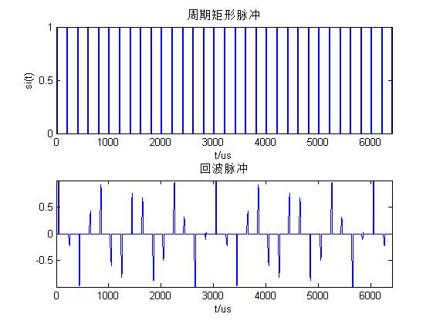

图3.1.1 周期矩形脉冲及回波信号

2、脉压仿真

2.1 对脉压仿真

理论上，脉冲多普勒雷达发送信号的时宽带宽积为1，所以脉压增益为1。

输入信噪比为-10db时，用一个脉冲对回波信号进行脉压可得脉压将第一个距离门内时间变换成距离，可得脉压输出波形，

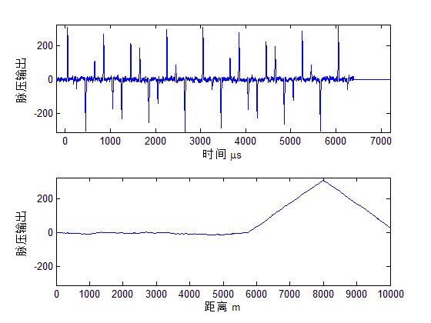

变换成距离

图3.2.1 脉压输出图形

2.2 脉压增益的计算

2.2.1 时宽压缩比

在计算时宽压缩比的过程中，将目标的速度设为0，匹配滤波器输入是一个矩形脉冲，其脉冲信号的时宽为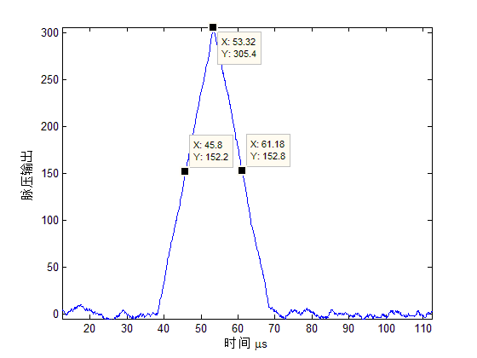

脉压输出时宽

图3.2.2 观察时宽压缩比的图形

由图可以看出输出信号的3dB时宽为，脉压的增益，理论的脉压增益=1，仿真的脉压增益与理论脉压增益的误差。

2.2.2 信噪比改善计算脉压增益

在计算利用信噪比改善计算脉压增益的过程中，由式（2.5）可得，输入平均信噪比应该用输入有信号时候的信号平均功率除以噪声的平均功率，信号的平均功率就是1，噪声的平均功率应计算没有信号时的噪声的平均功率。由此计算出输入平均信噪比，输出最大信噪比，则实际的脉压增益。实际计算结果与理论值完全不相同，这说明仿真的过程中出现了一些问题。通过分析我们发现，输入的噪声的带宽等于采样率即，而信号的带宽仅为。这相当于将宽带的噪声加窄带的信号上，我们需要先将噪声进行滤波然后加到回 -

（1）滤波器的设计

考虑到此处并没有严格要求，为实现较好的滤波效果，滤波器的阶数取为8000，截止频率取为模拟截止频率除以采样频率，即 。 则设计的滤波器的频响特性如下

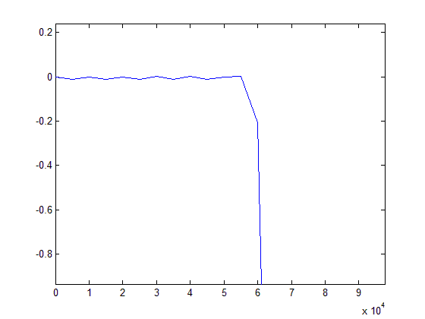

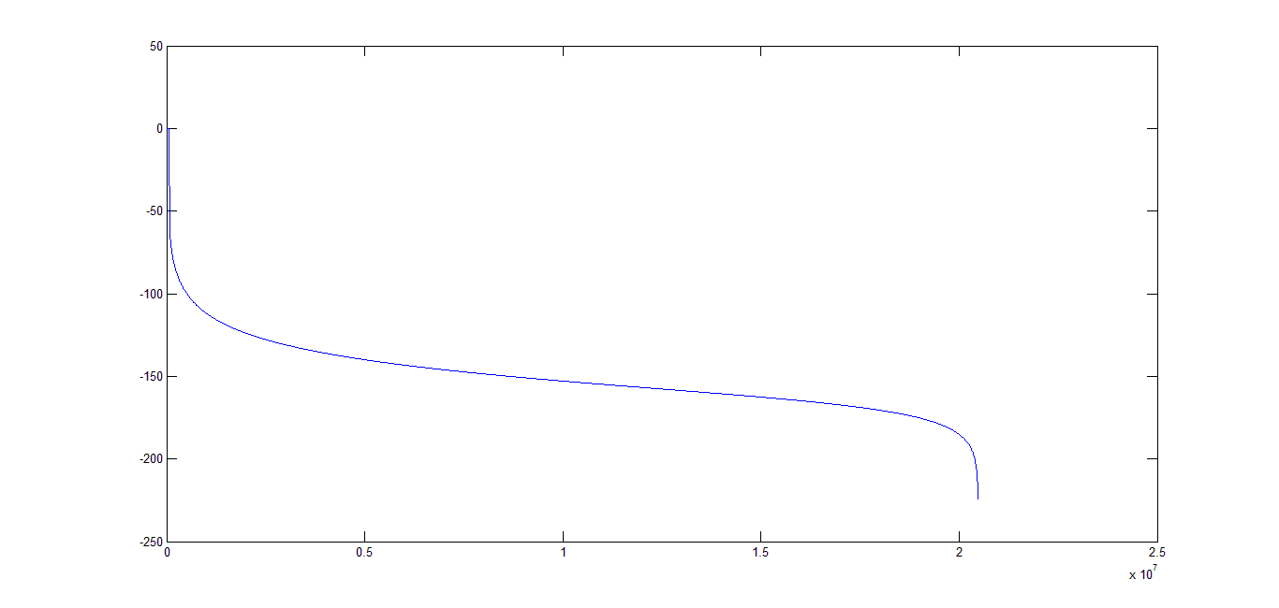

放大

图3.2.3 滤波器频响特性

（2）高斯白噪声的产生及滤波

在一般的计算中，我们直接使用awgn函数加高斯白噪声，这是我们之前仿真错误最重要的原因。现在我们使用wgn函数产生和回波信号同样点数的高斯白噪声。然后将产生的高斯白噪声通过上面设计的滤波器，即可得到带限高斯白噪声。

产生的高斯白噪声如下图所示

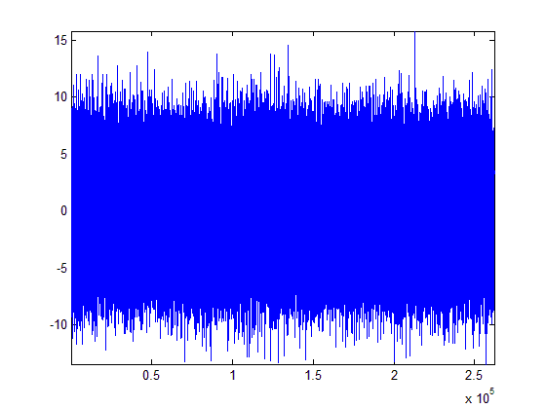

与回波点数相同

图3.2.4 wgn函数产生的高斯白噪声时域图形

其FFT如下：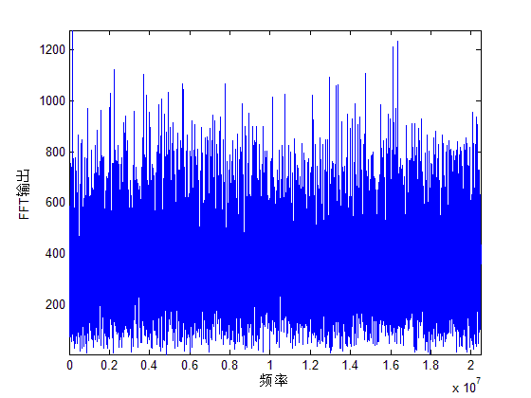

带宽与采样率相同

图3.2.5 wgn函数产生的高斯白噪声频域图形

由图中可以看出产生的高斯白噪声的频带宽度是0-20.48MHz。

滤波后噪声的时域图形为：

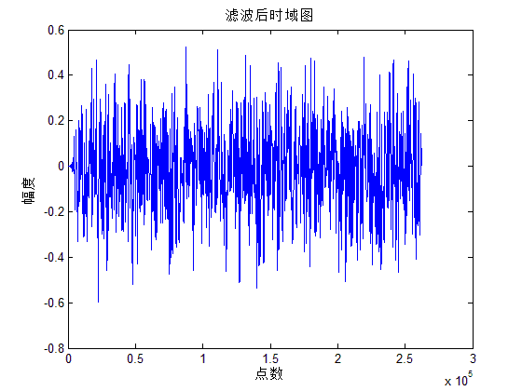

滤波后点数不变

图3.2.6滤波后的高斯白噪声时域图形

频域图形为：

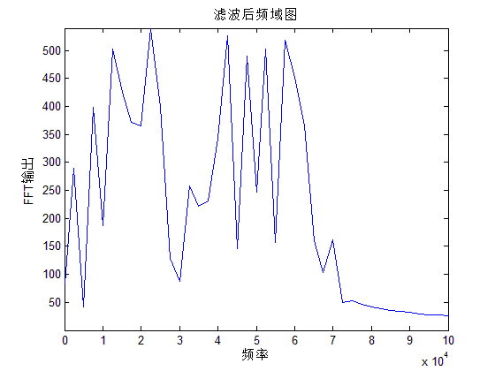

滤波后带宽近似等于矩形脉冲带宽u

图3.2.7滤波后的高斯白噪声频域图形

由图中可以看出滤波后的频带宽度为0-1/15MHz；

算出滤波后的噪声平均功率，匹配滤波后噪声的平均功率为，由此可算出匹配滤波增益。这个增益与理论值的误差。这个误差似乎还是有些大，我们通过多个频率来计算脉压增益与噪声带宽之间的关系画出图形如下：

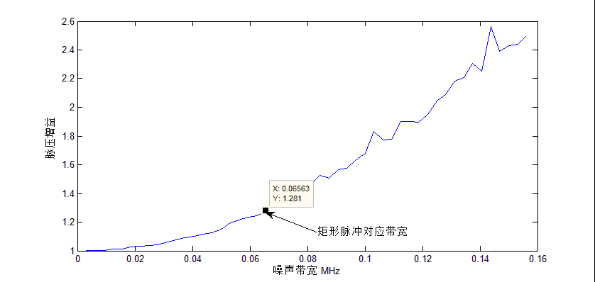

这条曲线说明噪声带宽越小，脉压增益越接近理论值1

图3.2.8滤波后的高斯白噪声带宽与脉压增益的关系

由上图我们可以看出脉压增益随着噪声带宽的减小越接近。

2.3一种提高脉压增益的方法

当输入的信噪比减小到-30db时：

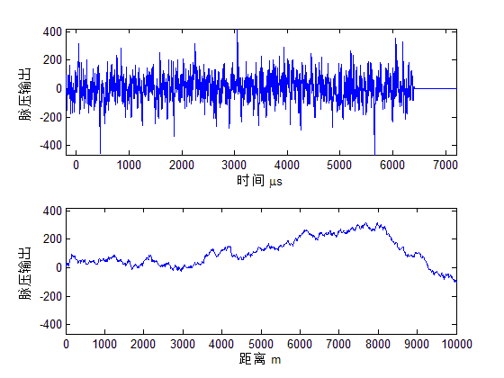

图3.2.11 -30dB时匹配滤波器输出时域图形

由上图，可以明显看出，从输出信号中，很难分辨出具体的目标位置，针对这种情况，可以对脉压输出信号进行累加以消除噪声。积累的方法是对脉压输出信号进行距离门重排，通过语句比较一个距离门绝对值的最大值，若这个最大值对应的脉压输出为负，则乘以-1进行累加，若这个最大值对应的脉压输出为正，则直接进行累加，累加出结果如下图，从下图中可以明显看出分辨目标的效果比起上图好了许多。

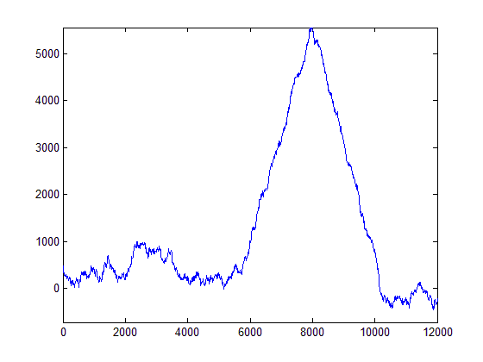

将脉压输出进行累加，本质上效果就等同于FFT，并无太大意义，仅个人想法，在此说明

图3.2.12 32个距离门累加输出图形

3、FFT的仿真

3.1 FFT测量仿真

对脉压信号进行距离门重排可以得到下图

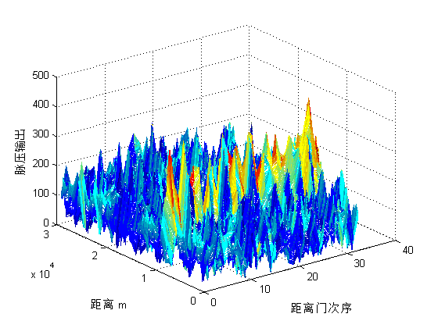

3.3.1 距离门重排后图形

对yoz平面做FFT，可得出下图: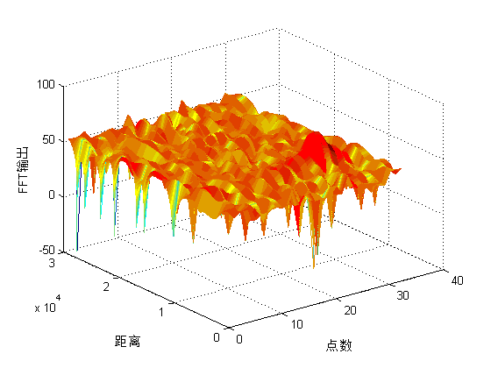

3.3.2 FFT之后输出图形

由图中可以方便读出峰顶的信息

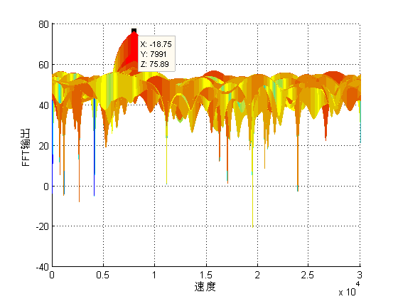

3.3.3变换观察角度后的图形

对距离分辨与速度分辨的计算

本次仿真，在采样时共对一个脉冲周期即200采4096点，测距精度可计算如下：



本次仿真对32个点做FFT得到速度，即32个点均分的速度区间，故测速精度可计算如下：



本次仿真输入速度为，输入距离为，根据图3.3.3读出信息可得速度误差，距离误差。 由计算结果可得，速度误差和距离误差均在理论误差范围之内

3.2 FFT增益仿真

我们知道FFT的增益为20lg(N)dB,这指的是信噪比的增益，使用2.2.2节中所介绍的滤波的方法，再在回波上加滤波后的带限高斯白噪声，然后进行FFT的增益分析，这样分析得到的结果将更接近于理论值。距离门重排后，，噪声的平均值为，脉压后的信号幅度与噪声幅度之比为。FFT之后只存在噪声时，信号的输出如下图所示：

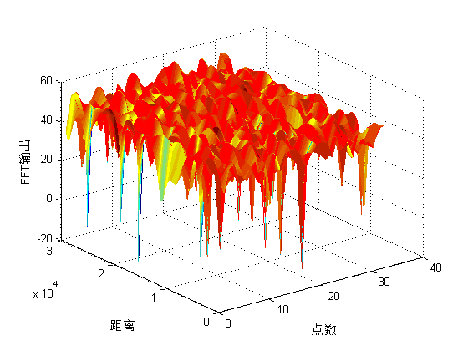

3.3.4 输如只有噪声时FFT输出波形

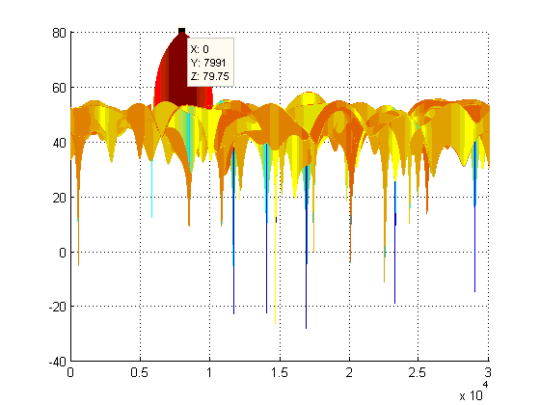

3.3.5 FFT有信号的输出

经过计算，可以计算出只存在噪声的情况下所对应的输出噪声功率为。输出信号的峰值功率为。，由此可以计算出FFT的信噪比增益为：，然而，理论增益为，仿真值与理论值的误差为：



4 多普勒敏感现象的仿真

在V=-400/s、-100m/s、0、200m/s、500m/s、800m/s时，分别画出脉压的输出如下图所示

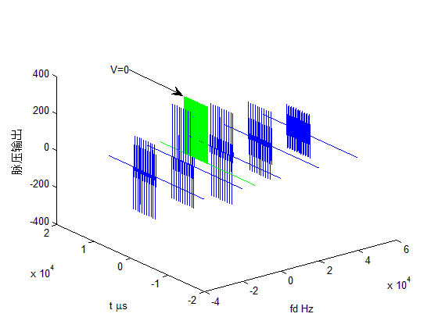

3.4.1画出几个频率的脉压输出观察多普勒敏感现象

转换可变成如下视角如下：

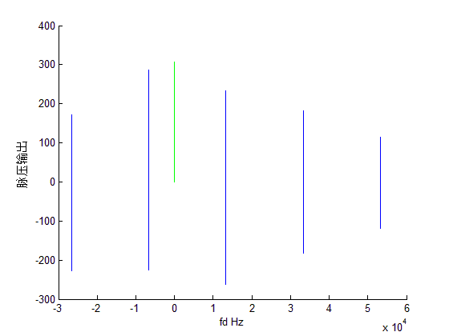

3.3.7变换视角之后观察多普勒敏感现象

由上图可以明显看出，随着频率的变化脉压的输出会变化，即存在多普勒敏感现象。

5、多普勒容限的仿真

多普勒容限的仿真即是需要归纳出随着多普勒频率的变化随着多普勒频率变化的幅度。

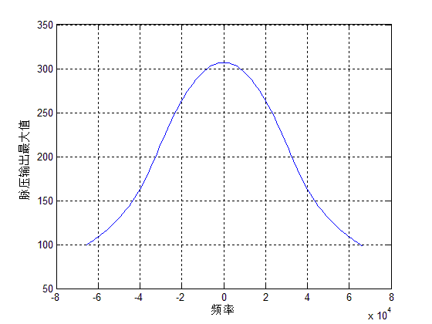

3.5.1 脉压输出峰值与多普勒频率关系

我们可以根据图中曲线和要求的脉压输出最大损失来确定多普勒频率的范围。

6、多目标分辨仿真

速度分辨力

距离分辨力

将目标的速度分别设为20 m/s和30m/s,我们可以看出由图中可以很明显的看出有两个目标，且速度误差均在3.1节所介绍的速度分辨率的误差范围之内再次减小目标的速度差距，我们会发现，当目标速度分别为27.2m/s和30m/s时将刚好无法从速度上分辨两目标。如下图所示：

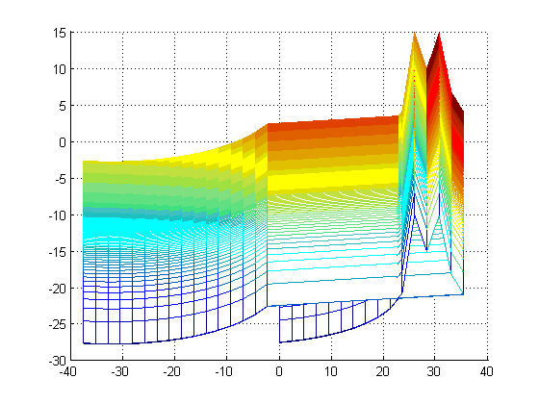

速度分辨力是2.34m/s

输入速度为26m/ s和30m/s

3.3.9可分辨目标速度仿真图

速度分辨力是2.34m/s

输入速度为27m/ s和30m/s

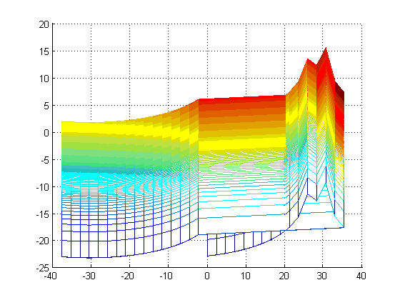

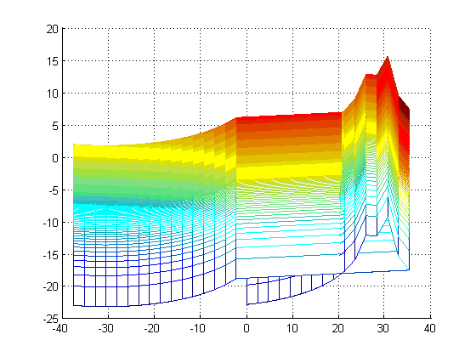

输入速度为27.2m/ s和30m/s

速度分辨力是2.34m/s

理论的速度分辨率是2.34m/s,仿真出的速度分辨率是2.8m/s

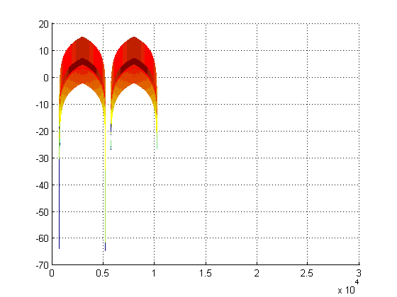

输入距离为3000m和8000m

2倍距离分辨率

3.3.11临界不可分辨目标距离仿真图

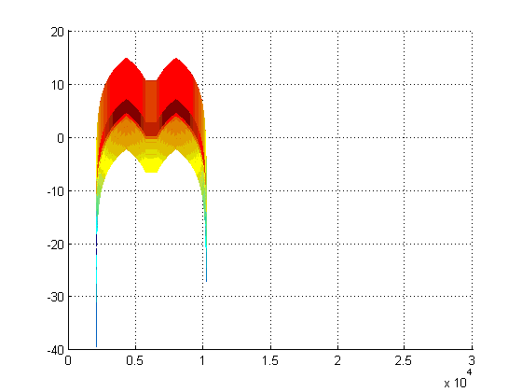

1.06倍距离分辨率

输入距离为5600m和8000m

输入距离为4625m和8000m

1.5倍距离分辨率

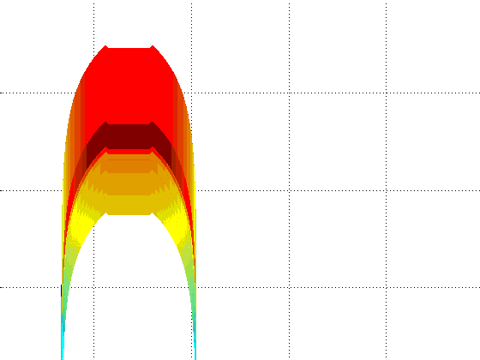

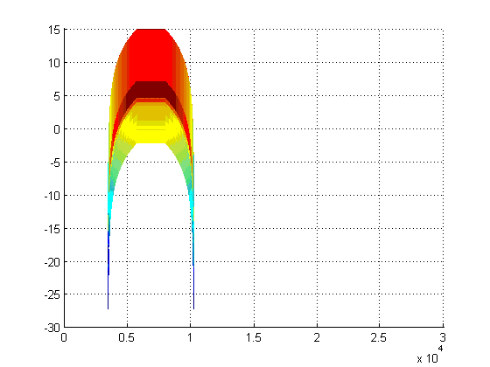

输入距离为5750m和8000m

1倍距离分辨率

6、大目标掩盖小目标仿真

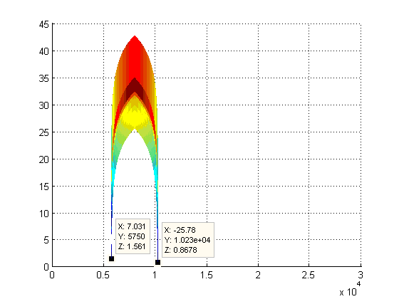由右图可以看出FFT输出旁瓣的范围为5750m-8000m，之间差2250m。然而目标的距离分辨率为2250m。

## 参考文献

[1] 丁鹭飞,耿富录等.雷达原理[M].西安电子科技大学出版社.2014.

[2] 景占荣,羊彦,等. 信号检测与估计[M]. 化学工业出版社, 2004.

[3] 韩放. 脉冲多普勒雷达信号处理仿真研究 [D]. 哈尔滨: 哈尔滨工程大学, 2007.

[4] 季鹏. 解决多普勒敏感问题的PRC—CW雷达信号处理的研究[D]. 南京: 南京理工大学, 2009.

[5] 刘春鸣. 雷达信号脉冲压缩及多普勒敏感性分析[D]. 西安电子科技大学, 2013.